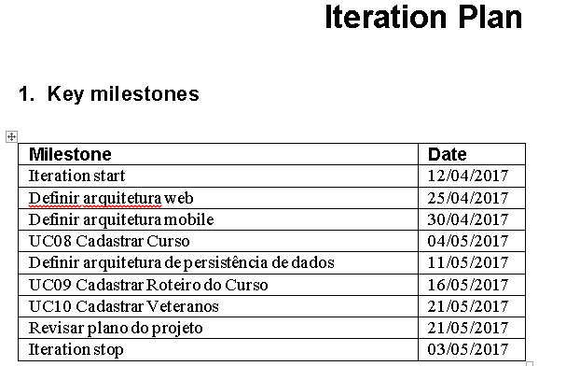

Segundo o gerente, esse comentário se refere ao código implementado.



1. Modelo atual. Anteriormente só existia pacotes View > Controller > Model, adicionei o DAO pois foi criando dentro do projeto do sistema.

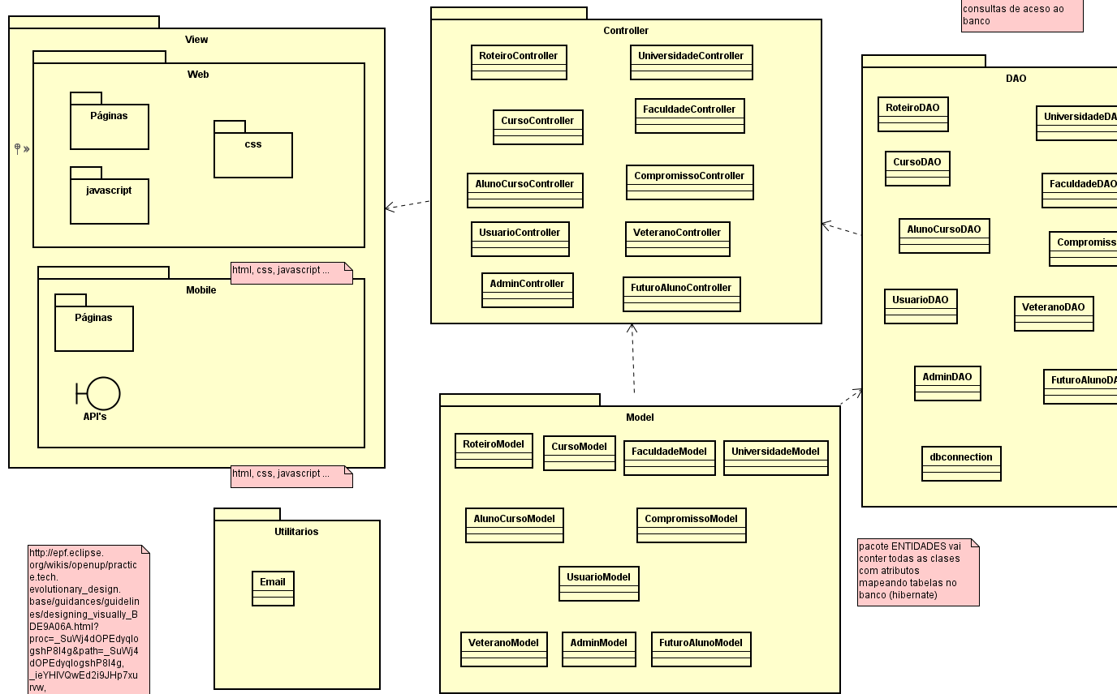

UC008 Cadastrar Curso

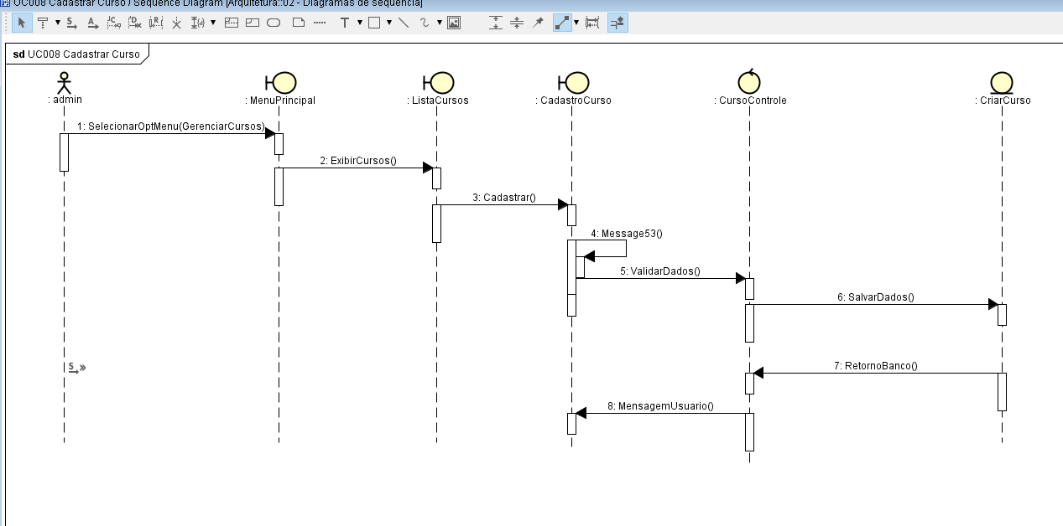

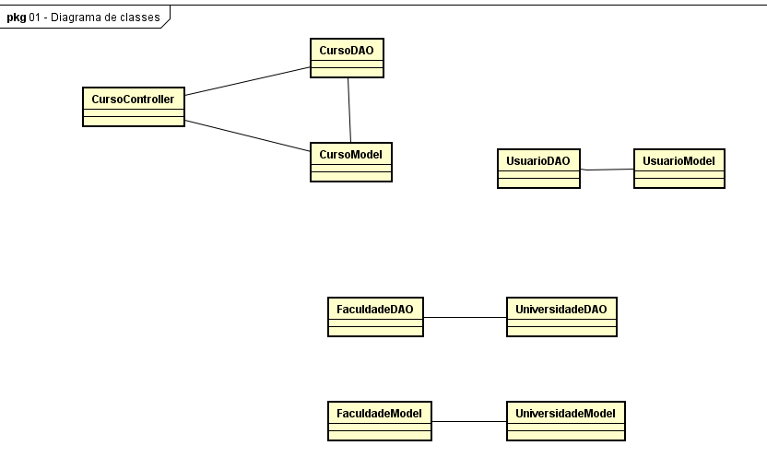

UC009 Cadastrar Roteiro do Curso

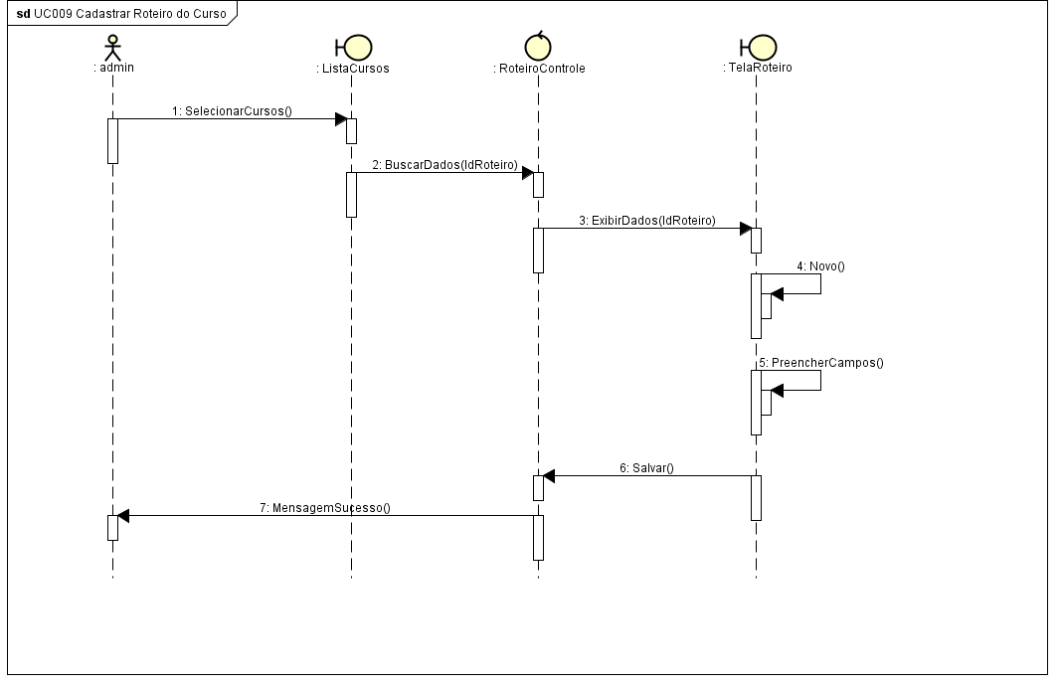

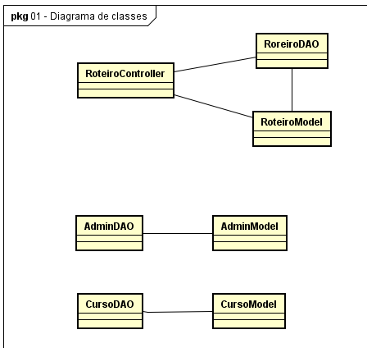

UC010 Cadastrar Veterano

